**Ewelina Kłobut Projekt ”Kino”**

**1. Główne założenia systemu:**

-Wyswietlenie dostępnych repertuarów filmowych

-Wyświetlenie szczegółów filmu;

-Odnośniki do zwiastunów oraz do opisu aktorów na stronie filmweb.pl

-Rejestracja na dany seans

-Możliwość zostawienia komentarzu na temat kina

-Informacje o cenniku

-Informacje jak dojechac

Oczekiwane korzyści:

-Zamówienie biletu przez internet,

-Przejrzenie przez klienta dostępnych reperuarów,

-Brak możliwości pomyłki pracownika dzięki rezerwacji elektronicznej,

**2. Zrealizowane funkcję i ich hierarchia:**

a) Funkcję główne: – -Rejestracja na dany seans

- Możliwość zobaczenia repertuaru w dany dzien

b) Funkcję podrzędne:

-Informacje jak dojechac

-Zostawienie opinii o kienie

**3. Wykorzystane usługi:**

-PHP, SQL server, JavaScript, Html, CSS

**4. Projekt warstwy bazy danych:**

-Klient (idKlient, Imie, Nazwisko, NrTel, Pesel, Email)

-Bilet(IdBilet, IdRezerwacja, IdSeans, Miejsce)

-Rezerwacja (IdRezerwacja, Data Zlozenai, KwotaLaczna,IdKlient)

-Seans(IdSeans, IdFilm, DataGodzinaIdSala, Godzina, Cena)

-Sala

-Film

-Kategoria

-Artysta filomwy

-Artysta

**Relacje między obiektami:**

Klient – Rezerwacja– Dany klient dokonał rezerwacji biletu,

Rezerwacja–Bilet– Dane rezerwacja zawiera informacje o bilecie

Bilet– Seans – bilet zawira informacje na temat wybranego seansu,

Seans-Sala- W sensie są zawarte informacje na temat w jakij sali odbywa się seans

Seans-Film – seans posiada informacje na temat wybranego filmu(dlugosc, opis, rok produkcji)

Film-Kategoria – film zawiera infromacje na tema kategorii

Film-Artysta filmowy – film zaiwra informacje ne temat ról I opisu aktorów

Artysta-Filmowy –Aktor- imie I nazwisko aktora

**Schemat bazy danych:**

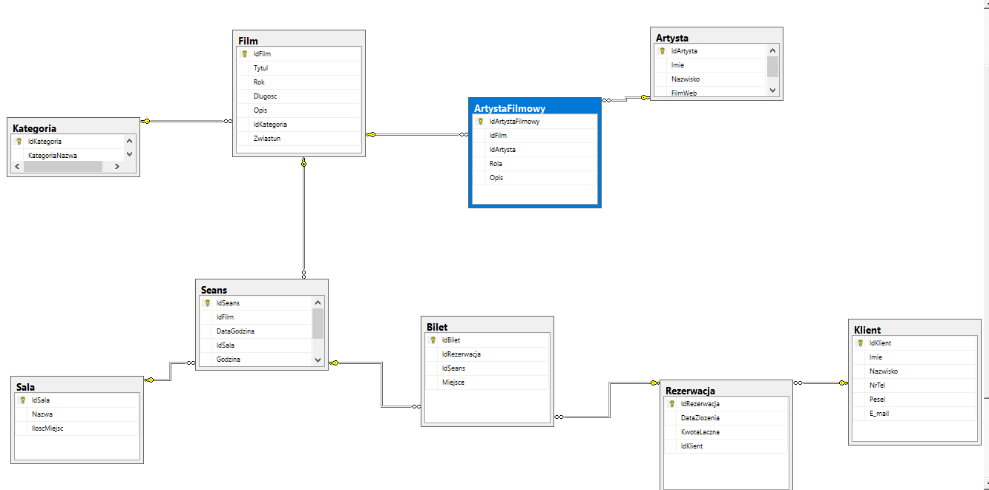

**Wykorzystane polecenia SQL:**

**-Polecenie pokazujące wszytkie filmy:**

SELECT IdFilm, Tytul, Opis

FROM dbo.Film

-Poleceni pokazujace wszystkie seanse:

SELECT dbo.Film.IdFilm, Tytul, DataGodzina

FROM dbo.Film

INNER JOIN dbo.Seans

ON dbo.Seans.IdFilm=dbo.Film.IdFilm;

**-Poleceni pokazujące szczegóły seansów:**

SELECT Film.IdFilm,DataGodzina, Cena, Sala.Nazwa, Tytul, Godzina, IdSeans

FROM dbo.Film

INNER JOIN dbo.Seans

ON dbo.Film.IdFilm=Seans.IdFilm

INNER JOIN dbo.Sala

ON dbo.Sala.IdSala=Seans.IdSala

WHERE dbo.Film.IdFilm=$IdFilm;"

**-Poleceni poakzujące szczegóły konkretnego zamówionego filmu**

SELECT DataGodzina, Cena, Nazwa, Tytul, Godzina, IdSeans

FROM dbo.Seans

INNER JOIN dbo.Film

ON dbo.Film.IdFilm=Seans.IdFilm

INNER JOIN dbo.Sala

ON dbo.Sala.IdSala=Seans.IdSala

WHERE dbo.Seans.IdSeans=$IdSeans;

**-wstawienie klienta**

"INSERT dbo.Klient

(IdKlient, Imie, Nazwisko, NrTel, Pesel, E_mail)

VALUES

($JakieIdKlienta, '$Imie', '$Nazwisko', '$NrTel', $Pesel, '$EMail');";

**-wstawienie rezerwacji**

"INSERT dbo.Rezerwacja

(IdRezerwacja, DataZlozenia, KwotaLaczna, IdKlient)

VALUES

($JakieIdRezerwacji, GETDATE(), $CeanaRazem, $JakieIdKlienta);";

**-wsatwienie biletów zalezy ile klient wpisze**

"INSERT dbo.Bilet

(IdBilet, IdRezerwacja, IdSeans,Miejsce)

VALUES

($JakieIdBilet, $JakieIdRezerwacji, $IdSeans, $miejsce);";

**-wyswietlenie wszytskich filmów na stronie**

SELECT IdFilm, Tytul, Opis

FROM dbo.Film";

**-wstawienie wiadomosci do bazy**

INSERT dbo.Wiadomosc

(IdWiadomosc, Imie, Temat, Tresc, Data, Mail)

VALUES

($JakieIdWiadomosci, '$Imie', '$Temat', '$Tekst', GETDATE(), '$Mail');";

**5. Projekt graficznego interfejsu użytkownika:**

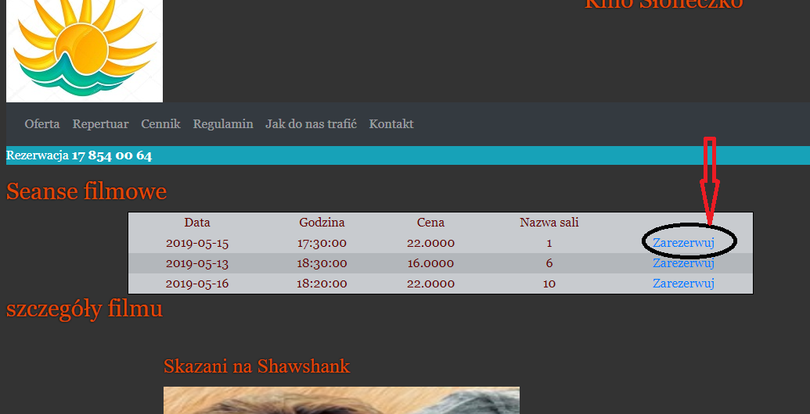

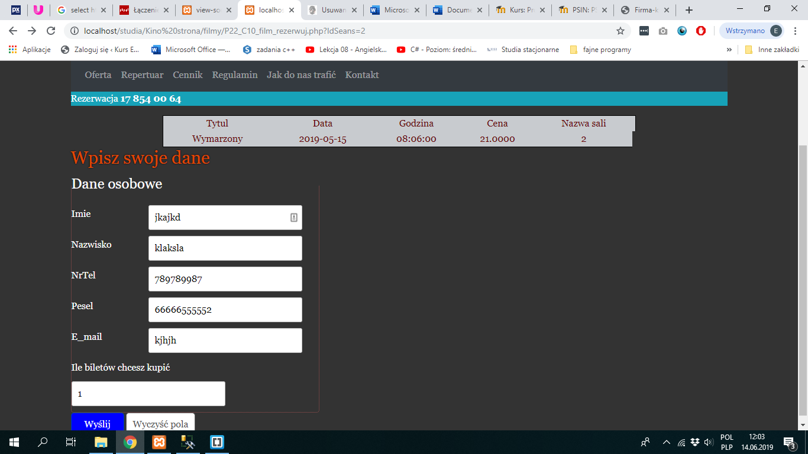

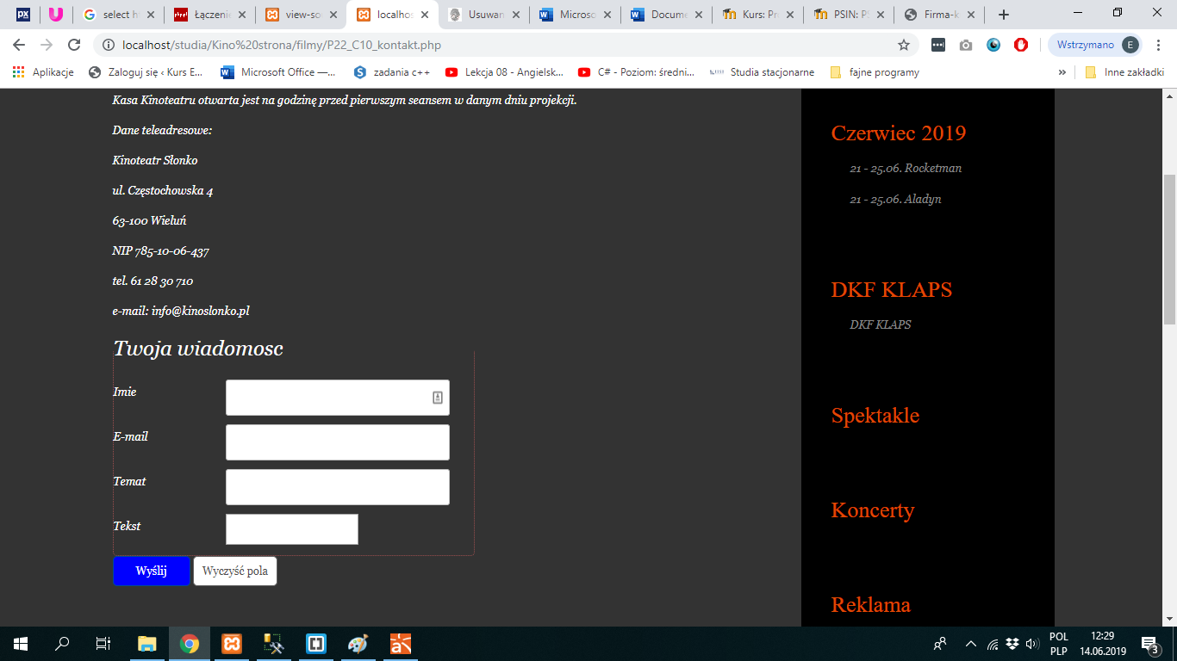

**6.schemat nawigacji między stronami aplikacji:**

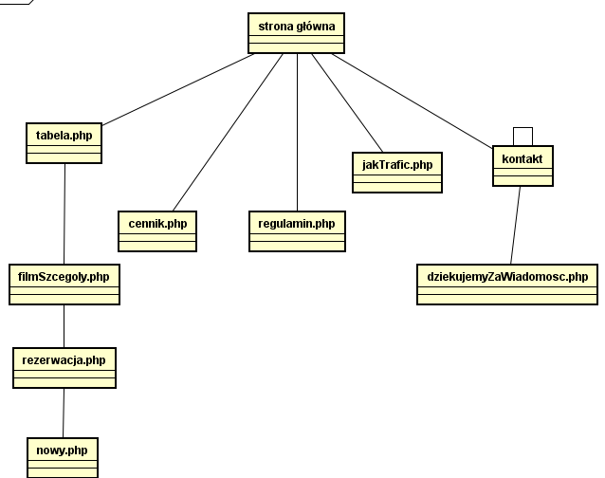

**7. Konwecja programistyczna:**

Pliki mają nazwy odpowiadajcę etapom nadawania przesyłki oraz użytkownikiem który ma do nich dostęp:

Zmienne tez mają nazwy odpowiednie do zastosowania

**9. projekt systemu bezpieczeństw:**

Testy serwisu polegały na wpisywaniu poprawnych lub błędnych danych w formularzach rejestracji jak I wysłania wiadomosci

tj. Dlugosc Pesel, sprawdzenie czy nr telefonu jest liczbą, a także czy pola w formularzu nie są puste.

Zostało również przeprowadzone testy poprawności połączenia z bazą danych.